Сегодня встретились с жителями Старохурадинского сельского поселения. Подвели итоги работы в первом полугодии, обсудили планы на предстоящий период.
В торжественной обстановке объявил благодарность двум многодетным семьям: семье Николая и Людмилы Пастуховых и семье Алексея и Елизаветы Фоминых. В этих семьях, в любви и заботе, воспитываются по четыре ребенка.
Бүген Иске Хурада авыл җирлеге халкы белән очраштык. Беренче яртыеллыкка йомгак ясадык, алдагы чорга планнар турында фикер алыштык.
Тантаналы шартларда күп балалы ике гаиләгә: Николай һәм Людмила Пастуховлар гаиләсенә һәм Алексей һәм Елизавета Фоминнар гаиләсенә рәхмәтемне белдердем. Бу гаиләләрдә, мәхәббәт һәм кайгыртучанлыкта, дүртәр бала үсеп килә.

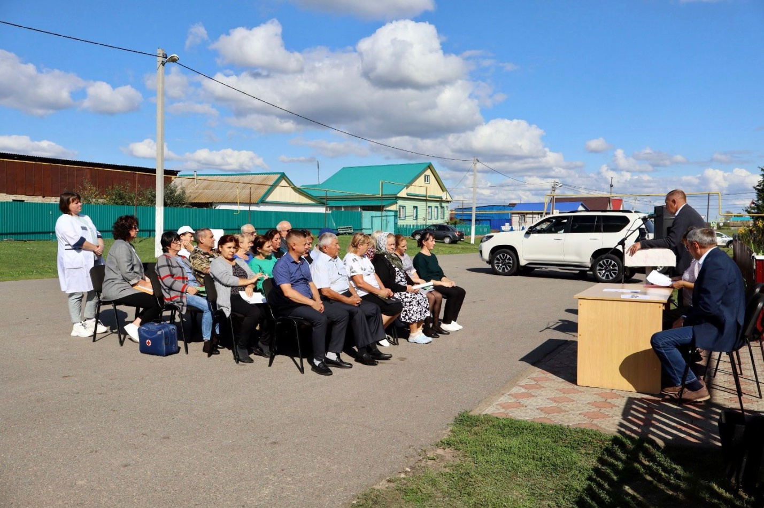
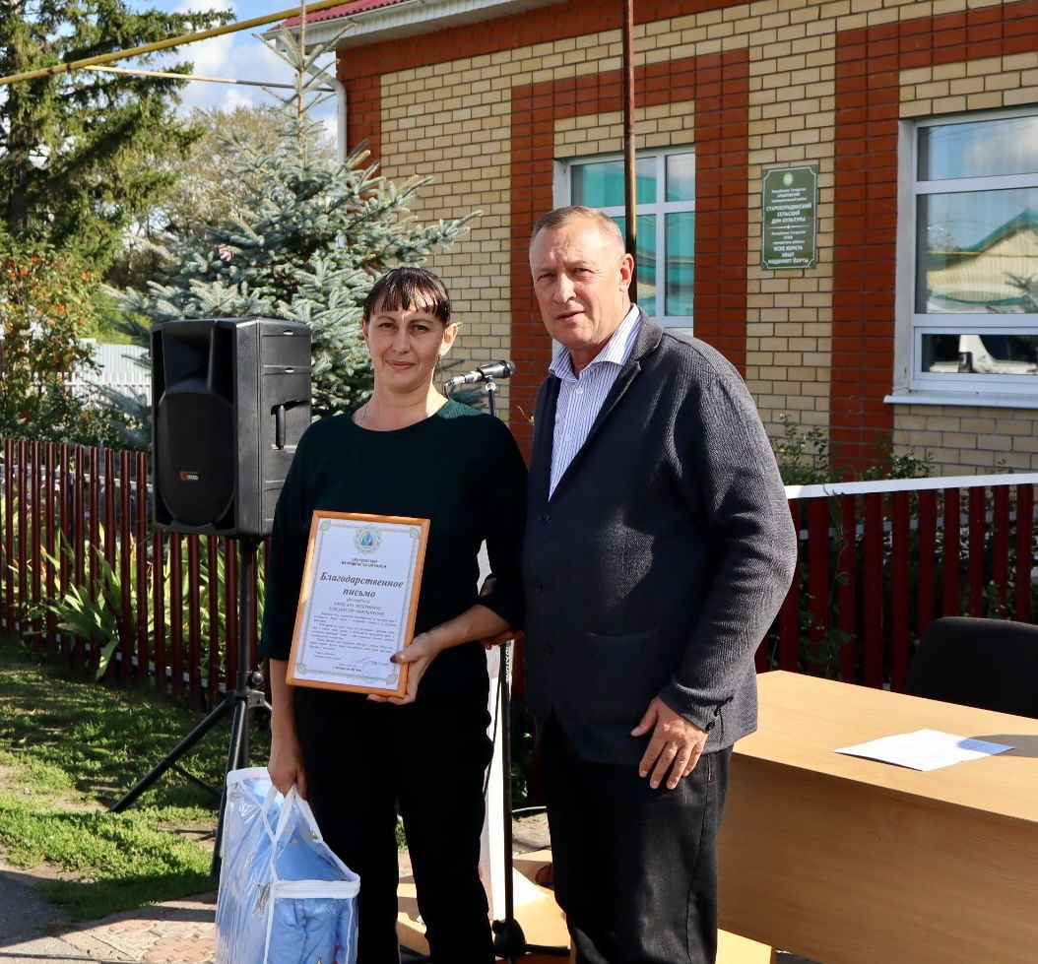
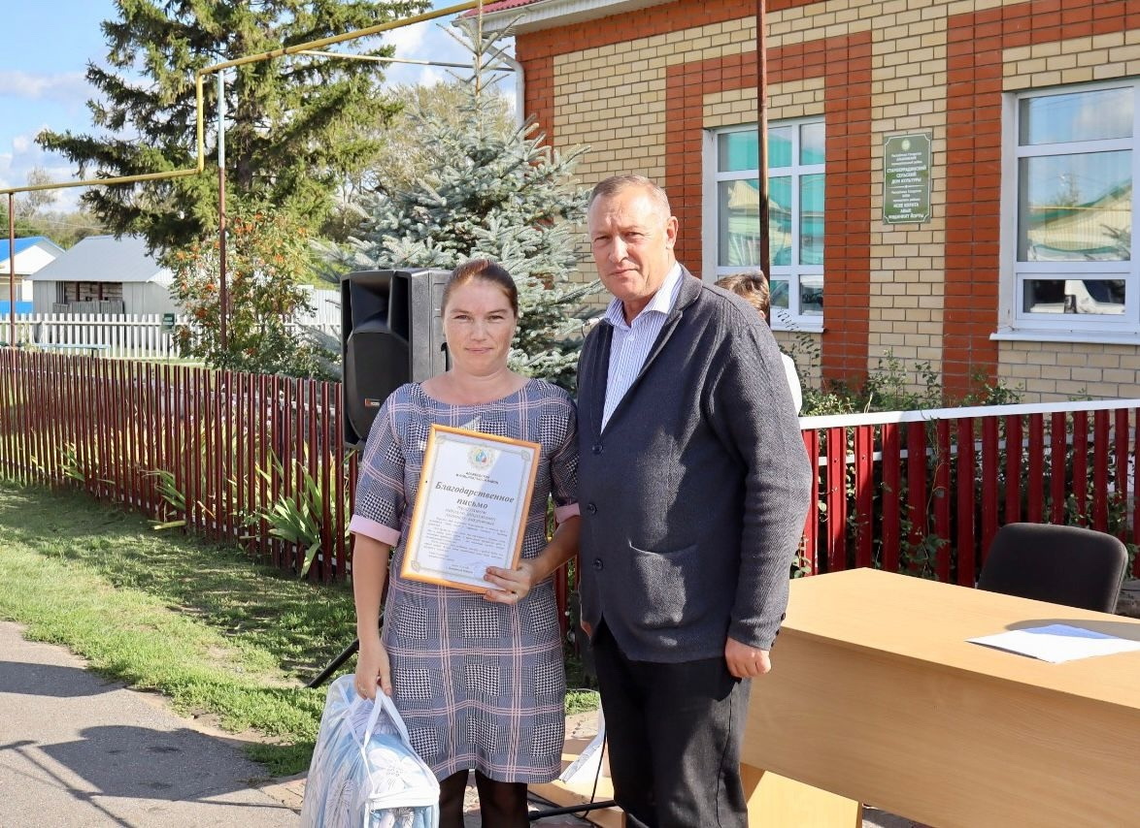
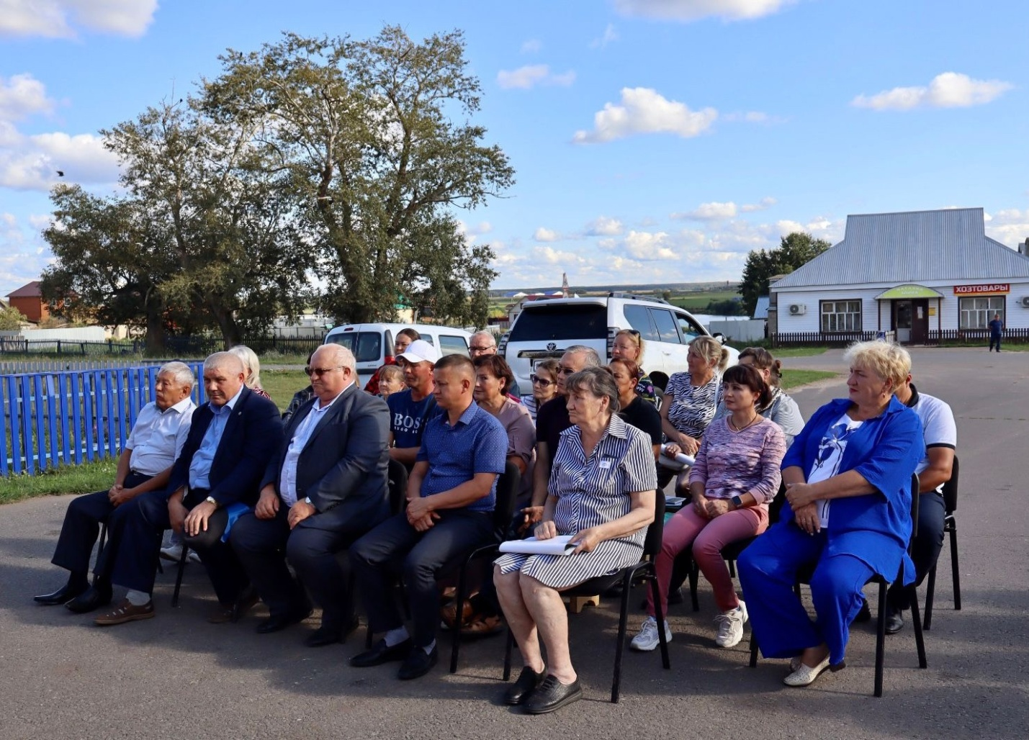

Сегодня встретились с жителями Старохурадинского сельского поселения. Подвели итоги работы в первом полугодии, обсудили планы на предстоящий период.
В торжественной обстановке объявил благодарность двум многодетным семьям: семье Николая и Людмилы Пастуховых и семье Алексея и Елизаветы Фоминых. В этих семьях, в любви и заботе, воспитываются по четыре ребенка.
Бүген Иске Хурада авыл җирлеге халкы белән очраштык. Беренче яртыеллыкка йомгак ясадык, алдагы чорга планнар турында фикер алыштык.
Тантаналы шартларда күп балалы ике гаиләгә: Николай һәм Людмила Пастуховлар гаиләсенә һәм Алексей һәм Елизавета Фоминнар гаиләсенә рәхмәтемне белдердем. Бу гаиләләрдә, мәхәббәт һәм кайгыртучанлыкта, дүртәр бала үсеп килә.

